MASARYKOVA UNIVERZITA
Filozofická fakulta
Ústav archeologie a muzeologie

Kdo řídil Zetor
(scénář výstavy)

Brno

2016/2017

Obsah
1. Harmonogram výstavy 3
2. Instituce Zetor Gallery 4
3. Koncepce výstavy 5
4. Autorský tým 6
5. Spolupracující instituce a osoby 7
6. Cílové skupiny 9
7. Výstavní prostory 10
8. Výstavní fundus 12
9. Exponáty 14
10. Panely 15
11. Grafické řešení výstavy a obsah panelů 21
12. Vernisáž 23
13. Rozpočet 24
14. Propagace 26
15. Doprovodný program 28

1. Harmonogram výstavy
- Září 2016: zadání tématu výstavy
- Říjen 2016: zpracování rešerší
- Říjen 2016: zpracování konceptu výstavy, komunikace s archivem, Českou televizí, a Zetor Gallery
- Listopad 2016: zpracování zdrojů z archivu, novin, fotografií
- 7. listopad 2016: zpracování námětu výstavy
- Sepsání scénáře výstavy do 2. února 2017
- Leden, únor 2017: grafické řešení
- Realizace- koncem března 2017
- Vernisáž – den před zahájením výstavy

2. Instituce Zetor Gallery
Nová Zetor Gallery byla otevřena v areálu společnosti Zetor Tractors, a. s. v brněnské Líšni v červnu roku 2013. Výrobce zde vystavuje modely traktorů, které brázdily během sedmdesáti let existence Zetoru poli nejen v českých zemích, ale po celém světě. Vybudování tohoto muzea traktorů stálo mnoho úsilí. Rozkládá se na ploše 1200 metrů čtverečních. Pro fanoušky traktorové techniky se budova stala místem setkávání a získávání dalších informací, ať již historických či technických. Je zde k dispozici audiovizuální a interaktivní příslušenství (projekce a obrazovky), stěžejní atrakcí jsou samozřejmě vystavené modely traktorů klasických unifikovaných řad i pouhých prototypů. V muzeu jsou také archivní snímky a vitríny, obsahující některá záslužná ocenění a certifikáty. Součástí tohoto netradičního muzea je i obchod pro návštěvníky, nabízející firemní zboží (najdete tu hrnečky, hračky, oblečení, knížky a řadu dalších suvenýrů). Zetor se ve své historii stal jedním z největších světových producentů traktorů. Od roku 2002 je majitelem Zetoru slovenský HTC Holding. V posledních letech byly firmě navráceny úspěchy a sláva. Zetor Gallery má otevřeno od pondělí do neděle, v čase 10:00 – 17:00.
Plné vstupné činí 50 Kč, snížené potom poloviční cenu. Přístup zdarma mají děti do šesti let, osoby zdravotně tělesně postižené, zaměstnanci Zetoru, doprovodné osoby u školních skupin, jedna doprovodná osoba u CK, odborní pracovníci muzeí a galerií, akreditovaní novináři a také řidič zájezdového autobusu. Zetor Gallery nemá bezbariérový přístup. Pro skupiny všech věkových kategorií je nabídnuta možnost komentované prohlídky s průvodkyní. Prohlídka trvá něco málo přes hodinu a může být v češtině nebo angličtině. Skupinovou prohlídku je nutno předem zarezervovat. Výhodou muzea je dobrá dostupnost, neboť se nachází v Brně-Líšni přímo pod areálem podniku Zetor Tractors a. s. v blízkosti tramvajové linky č. 8 (zastávka Novolíšěňská) a trolejbusových linek 25 a 26. V roce 2016 Zetor slaví kulaté sedmdesáté výročí vzniku.

3. Koncepce výstavy
Cílem výstavy s názvem “Kdo řídil Zetor” je představit návštěvníkům ředitele, kteří působili v Zetoru od založení společnosti až po současnost. Vzhledem k problematice uchopení tématu, se autorský tým rozhodl zakomponovat časovou linku se jmény jednotlivých ředitelů do dílčích fází, kterými firma prošla. (Např. zahájení výroby, největší rozkvět výroby, etc.)
Výstava je plánována především jako panelová, doplněná pultovými vitrínami se zajímavými exponáty a obrazovým materiálem vztahující se k tématu. Výstava bude jednou z dílčích částí expozice v Zetor Gallery v Brně-Líšni, a jako taková se bude orientovat především pro dospělé návštěvníky této instituce.
Záměrem autorů je zaujmout návštěvníka nejen po obsahové stránce, kdy budou texty doplněny především fotografiemi a jinými obrazovými pomůckami, ale také grafickým zpracováním. Celá výstava bude zpestřena dioramatem s ředitelským stolem, který navodí atmosféru ředitelovi kanceláře v době 60. a 70. let minulého století.

4. Autorský tým
Výstava vznikne v rámci předmětu Příprava a realizace výstav I. vyučovaného na FF MU pod vedením Mgr. Lenky Mrázové. V podzimním semestru roku 2016 si výše zmíněný kurz zapsali jmenovitě tito studenti prezenčního a kombinovaného studia:
- Zdeněk Tomšů, Michaela Ondrůšková, Lucie Klusáčková, Magdalena Trčálková, Monika Hadová, Pavla Srubková, Nikola Pospíšilová, Anna Machová, Renáta Žáková, Lenka Hýblová, Magdalena Veselá, Tereza Havelková, Lukáš Néger, Michaela Žůrková

5. Spolupracující instituce a osoby
Práce studentů na přípravách výstavy se zásadně odvíjí od spolupráce s mimoškolními institucemi. Tým pracuje s poměrně omezeným počtem biografických a osobních údajů. Na druhou stranu je třeba říci, že díky vstřícnosti personálu Zetor Gallery (zejména marketérce, která též provází návštěvníky), jsme získali cenné elektronické materiály, především fotografie. Zetor Gallery je tedy z hlediska spolupráce naší primární institucí, což je také z důvodu umístění výstavy logické.
Vzhledem k tomu, že nikdo z naší skupiny není odborníkem na zemědělskou techniku nebo na regionální dějiny průmyslových závodů, bylo třeba načerpat potřebná fakta z existující literatury a periodik (ať již současných či dobových). Největší množství literatury k traktorové technice nám poskytly výpůjčky z Moravské zemské knihovny. Nedostupnost literatury jsme řešili i hledáním v ostatních menších a oblastních knihovnách. Někteří kolegové kontaktovali archiv České televize, za účelem získání některých videonahrávek, které by případně výstavu vkusně obohatily.
V rámci nezpracovaného tématu ředitelů podniku byla klíčová spolupráce s Moravským zemským archívem v Brně. Ten nám díky své vstřícnosti pomohl dané dokumenty foliovat a zpřístupnit. Díky těmto materiálům jsme získali lepší přehled o chronologii ve vedení podniku a dalších doplňujících informacích. Některá fakta byla čerpána rovněž z nejrůznějších webových stránek. Naše poděkování patří vedoucí naší práce, magistře Lence Mrázové, která se projektu věnuje nejen v rámci muzeologického předmětu Příprava a realizace výstav. Intenzívní spolupráce probíhá s Lucií Krejčí, která je zaměstnána jako průvodkyně v Zetor Gallery. Právě ona nám zapůjčila elektronické a další materiály a je osobou, se kterou se konzultuje přípravná fáze výstavy.
Pomohla nám sehnat kontakt na bývalé zaměstnance Zetoru (pamětníky), které bychom rádi zpovídali. Výstupy takových rozhovorů budou zakomponovány do výstavy a při vhodné a viditelné prezentaci oživí ,,ředitelskou‘‘ výstavu. Komunikace s pamětníky je pouze v přípravné fázi, a proto zatím nemáme představu o věku a zaměření daného respondenta (může jít i o poměrně mladého člověka, např. pokud by šlo o zaměstnance z devadesátých let minulého století).
S přípravou výstavy pomáhají kolegové-studenti, mající více zkušeností s realizováním výstav. Tato konkrétní výstava je svým způsobem unikátní, neboť je limitována jak striktním rozložením objektů a panelů v Zetor Gallery, tak nedostatkem atraktivnějších informací o životě a úspěších ředitelů podniku. Pokud se nám podaří zapůjčit relevantní sbírkové předměty z některých muzeí, budou i tyto instituce započítány mezi stěžejní spolupracující složky, které pomáhají celý projekt doladit.

6. Cílové skupiny
Rozhodli jsme se zaměřit výstavu dle statistik návštěvnosti, které si dělají pracovníci Zetor Gallery. Vzhledem k tomu, že jejich nejčastějšími návštěvníky jsou v první řadě dospělí muži, celou výstavu budeme primárně cílit pro ně. Dle statistik jsou v návštěvnosti na druhém místě děti, které často muže doprovázejí. Proto jsme se rozhodli alespoň částečně zaměřit i na ně. Ze všech návštěvníků tvoří děti průměrně 42%. Do této statistiky nejsou započítávány školami vedené exkurze. Zejména proto, že na návštěvníky dětského věku myslí i sami pracovníci ZETOR TRACTORS a.s., a připravili tak pro ně dětské jezdící traktory, bude naše výstava opravdu primárně určena pro dospělé.
Dále ze statistik vyplývá, že téměř polovinu (okolo 40%) návštěvníků tvoří cizinci. Naším plánem je myslet i na ně, a proto budou výstavní panely a vitríny obsahovat informace nejen v českém jazyce, ale také v jazyce anglickém.

7. Výstavní prostory
Výstava bude umístěna v prvním patře Zetor Gallery. První patro je využíváno částečně pro umístění stále expozice traktorů firmy Zetor. Výstava připravovaná studenty Muzeologie bude proto situována v druhé části patra. Patro je otevřeným prostorem tzn., že spojuje prostor přízemí i patra v jedno. První patro zasahuje pouze do poloviny plochy přízemí a odděluje je pouze zábradlí. Výstavní prostor určený pro studentskou výstavu má přibližné rozměry 25 metrů na délku, 6,4 metrů šířku. Výška stropu není zatím známá. Uvedené rozměry jsou orientační a vyplývají z půdorysného plánu, který poskytla L. Krejčí ze Zetor Galerry.
Výstavní prostor je přístupný ze dvou stran - přímo z přízemí od pokladny, schodištěm na levé straně výstavního prostoru, nebo po schodišti z prvního patra na pravé straně, ovšem toto vyžaduje průchod celou stávající expozicí jak moderních, tak historických traktorů značky Zetor. Autorům výstavy se zdá, že tato varianta je více žádoucí, vzhledem k tomu, že návštěvník projde celou stávající expozicí, bude informován o vývoji firmy a jejích produktů a také načerpá správnou muzejní atmosféru.
Samotný výstavní prostor, kde bude umístěna studentská výstava, podléhá několika omezením. Prvním z nich je umístění “fotografické stěny” s logem firmy, kterou tvoří velkoformátový tisk fotek dokumentujících firmu Zetor. Tuto stěnu se studenti rozhodli zapojit do výtvarného řešení své výstavy a umístili před ni klíčový interaktivní prvek “ředitelský stůl”. Druhým omezením jsou dvě stolové vitríny, které jsou napevno instalovány, a nelze s nimi pohnout. Vitríny budou pravděpodobně využity k prezentaci významných úspěchů firmy Zetor, k čemuž ostatně slouží i nyní.
Koncepce výstavy zatím počítá s využitím vitrín, interaktivním koutkem před fotostěnou a jádrem výstavy budou informační panely zavěšené na místech k tomu určených.

Vzhledem k tomu, že výstava počítá s využitím audiovizuálních prvků, jeví se jako problém otevřenost prostoru a její propojení s přízemím. Zejména proto, že i v expozici v přízemí jsou využívány audiovizuální prvky, které mají nastavenou vysokou hlasitost přehrávání, kterou ještě umocňuje rozsáhlý otevřený prostor. Studenti se rozhodli tuto skutečnost akceptovat a audiovizuální prvky přesto využít.

Podrobnější rozvržení výstavního prostoru je vidět na následujícím obrázku:

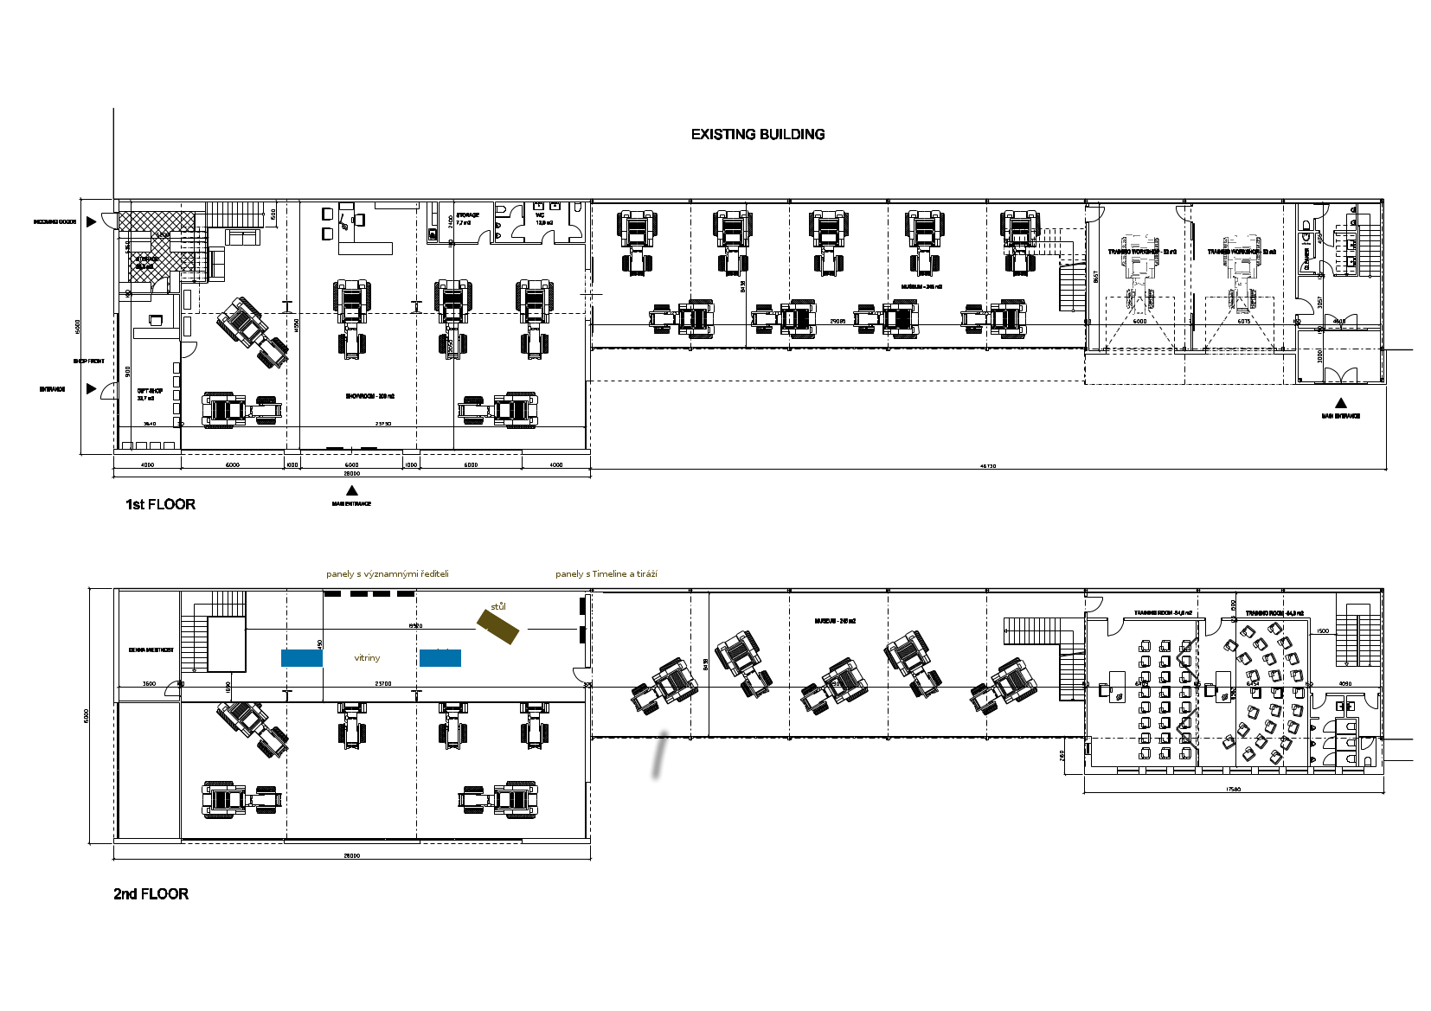

8. Výstavní fundus
Autoři výstavy se rozhodli výstavu doplnit částečně interaktivním prvkem v podobě ředitelského stolu. Ředitelský stůl by měl časově zapadat do období 60. - 70. let minulého století. Návštěvník výstavy bude mít možnost za stůl usednout a připadat si tak chvíli jako ředitel proslulé firmy. Současně bude návštěvníkům umožněno se za stolem vyfotografovat, k čemuž jim budou k dispozici také jednotlivé dobové ředitelské artefakty.
Všechny rekvizity budou zajištěny z osobních zdrojů členů týmu, popř. zapůjčeny v odpovídajících institucích, takže by se realizace nijak neměla projevit v rozpočtu výstavy. O zapůjčení nábytku je možno jednat s firmou Zetor, brněnskými muzei, či skladem Národního divadla Brno.
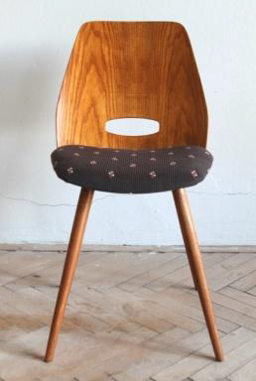

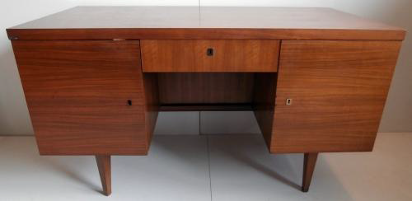

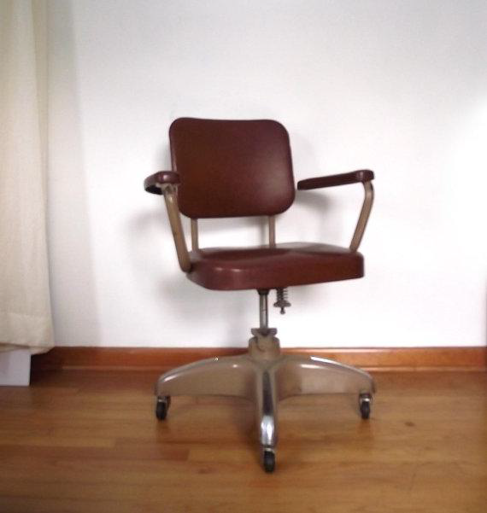
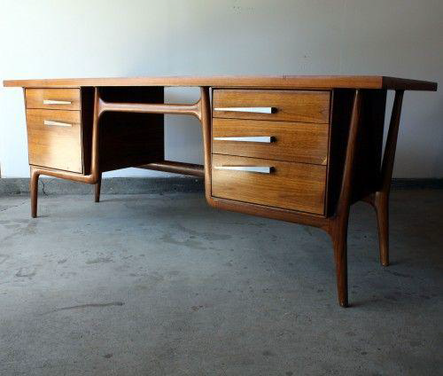

Na stole by se mělo nacházet několik kancelářských artefaktů, které si běžný návštěvník může spojit s funkcí ředitele:
- klasický telefon,
- lampička,
- psací stroj,
- psací potřeby (čínské pero, versatilka),
- šanon s dokumenty,
- volně ložené dokumenty vztahující se k práci ve firmě (je možno okopírovat v archivu),
- šálek na kávu,
- dobový výtisk podnikových novin Zetoru.

Dále by návštěvník měl mít možnost použít k focení dobové brýle a ředitelské sako. Vše ilustrují následující obrázky:
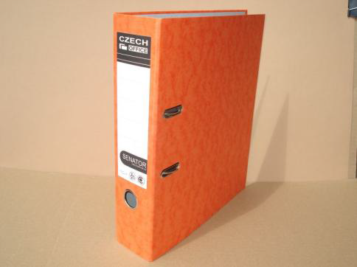
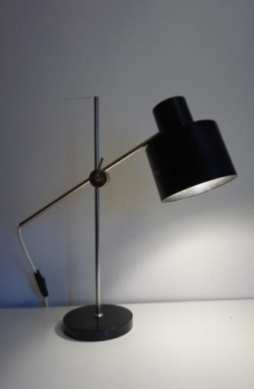
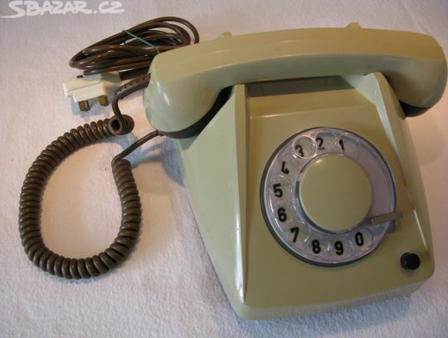

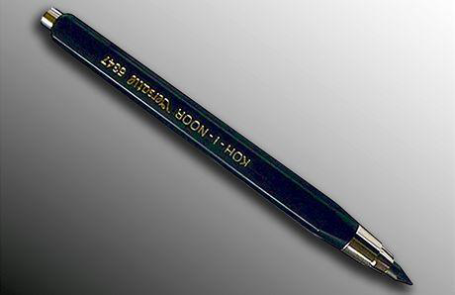
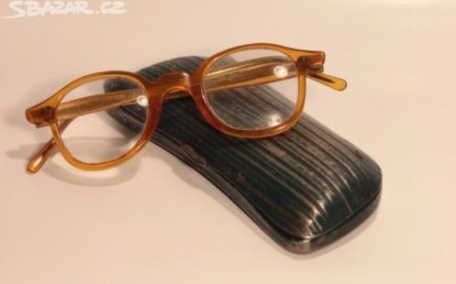
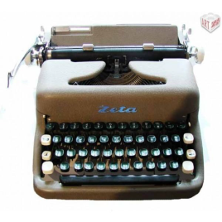
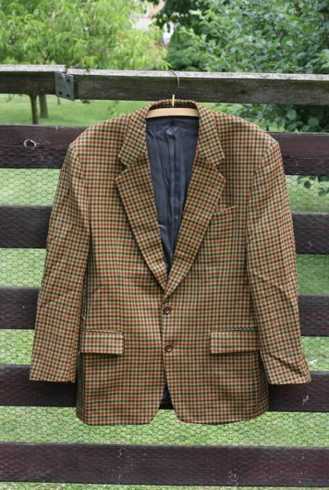
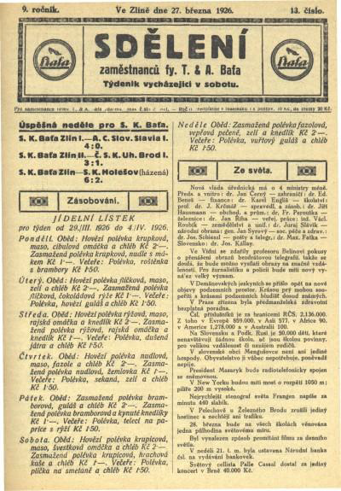

9. Exponáty
Hlavní složkou výstavy jsou informace o ředitelích Zetoru, získané převážně z dokumentů z Moravského zemského archivu. Ty budou prezentovány celkem na sedmi závěsných panelech na stěnách výstavního prostoru. Tři vitríny, které jsou v prostoru k dispozici, budou zaplněny následovně:

První vitrína - faksimile stránek z budovatele - bude poskytnuto z archivu v Zetoru, faksimile podpisů jednotlivých ředitelů
Druhá vitrína - medaile zapůjčené Monikou Hadovou
Třetí vitrína - významné certifikáty a ocenění, které firma Zetor získala a provázání s obdobím působnosti konkrétních ředitelů.

Výstava bude doplněna o diorama ředitelského stolu, aby si návštěvník mohl snáze představit, kde a jak takový ředitel pracuje. Toto diorama se bude skládat z:
  - kancelářský stůl - bude zapůjčen od firmy Zetor
  - drobné předměty viz kap. 7. Výstavní fundus - budou zapůjčeny od soukromých sběratelů, popř. od firmy Zetor (telefon, lampička, psací potřeby, šanon, šálek na kávu, sako, aktovka)
  - faksimile stránek z budovatele - bude poskytnuto z archivu v Zetoru
  - faksimile úředních dokumentů (např. smlouva) - bude poskytnuto z archivu v Zetoru

10. Panely
Zde jsou texty jednotlivých panelů:

1. panel (M. Hadová, T. Havelková)
Kdo řídil Zetor
Studentská výstava o ředitelích Zetoru, kteří působili ve společnosti od jejího založení až po současnost.

Pod záštitou: FF MU Ústavu archeologie a muzeologie, Zetor Gallery
březen 2017 ???

Realizační tým: Zdeněk Tomšů, Michaela Ondrůšková, Lucie Klusáčková, Magdalena Trčálková, Tereza Havelková, Monika Hadová, Pavla Srubková, Nikola Pospíšilová, Anna Machová, Renáta Žáková, Lenka Hýblová, Magdalena Veselá, Lukáš Néger, Michaela Žůrková
Odborné vedení: Mgr. Lenka Mrázová
Scénář výstavy: realizační tým
Prostorové zpracování: realizační tým
Grafické řešení: Magdalena Trčálková
Realizace: realizační tým a ve spolupráci se Zetor Gallery
Zapůjčky: Zetor Gallery, Moravský zemský archiv v Brně, Česká televize, Televizní studio Brno, vlastní zdroje
Filmové dokumenty zpracovala: ???
Tvorba faksimilí: Moravský zemský archiv v Brně (Monika Hadová, Lenka Hýblová)

Partneři: (loga) ???

2. panel (Z. Tomšů)
POČÁTKY VÝROBY A 50. LÉTA
Nejstarší dějiny Zbrojovky Brno sahají až do raného období první republiky (výroba zbraní, leteckých motorů, bicyklů či psacích strojů atd.) Pod různými označeními závodu pokračuje po druhé světové válce výroba v Líšni a Zábrodovicích (výroba lavíruje mezi vojenskou a mírovou formou). V roce 1960 je Zbrojovka největším brněnským průmyslovým podnikem, zaměstnává rekordních 12 647 lidí (tehdy Závody Jana Švermy).

- Roku 1944 je vinou válečných operací komplex továrny v Líšni vybombardován.
- První prototyp Zetoru 25 je vyroben již v listopadu 1945 (konstruktéři František Musil a Jaroslav Miksche.)
- Klíčovým modelem pro rané období Zetoru je již silnější Zetor Super 50 (nastupuje v únoru 1960). Vyvážel se do 66 zemí světa.
- Celkem se v ZJŠ v letech 1956-1960 vyrobilo 41 555 traktorů a vyvezlo se přes 26 000 kusů, nejvíce do Brazílie, Jugoslávie, Číny, Řecka a NDR
- Od roku 1960 se do výroby dostaly tzv. unifikované řady Zetoru (Zetor 3011 a Zetor 4011). Tato řada je následně dále modernizována
- Řediteli závodů (v letech 1946–1961) byli chronologicky tito muži (Emil Pfleger, Stanislav Dvořák, Karel Časta a Adolf Černoch)

3. panel (L. Klusáčková)
OBDOBÍ VRCHOLU
V šedesátých letech vystoupil závod na svůj vrchol. Stavěl se na přední místo mezi světovými výrobci traktorů. Postupně také docházelo k expanzi na zahraniční trhy. Do roku 1968 byl stále nejsilnějším vyráběným traktorem model Zetor 50 Super.

- 1961–1962 – dochází k vylepšení traktoru Zetor Super 50. Vyrábí se modernější model Zetor 4011 se sníženou spotřebou paliva, a také s lépe řešenou kabinou a interiérem.
- 1964 – je překročen roční plán výroby o desítky mil. Kčs.
- 1965 – dochází ke zkvalitnění traktorů a firma získává rudé prapory ministra všeobecného strojírenství.
- 1966 – unifikovaná řada modernizována a rozšířena o modely 5511, 2511, 3511 a 4511.
- 1968 – je do sériové výroby zaveden první model UŘ II.
- 1968 – na zahraniční trhy závod dodává 70% své produkce. Stává se čtvrtým největším vývozcem traktorů na světě (po USA, VB a SRN). Za daný rok bylo vyvezeno celkem 16 273 traktorů.

V daném období se vystřídali ředitelé:
- Ing. Antonín Lukáš (16. 11. 1961 – 31. 8. 1967)
- Václavem Plíškem (1. 9. 1967 – 31. 8. 1973)

4. panel (L. Klusáčková)
OBDOBÍ NORMALIZACE
Během sedmdesátých let se začal vyrábět přelomový model traktoru 8011 Crystal, a stal se tak nosným sortimentem výroby. V průběhu normalizace se několikrát změnil název líšeňské továrny. Celkově bylo v letech 1968–1980 vyrobeno 43 775 kusů traktorů I. unifikované řady.

- 1969 – se model 8011 dostává na odbornou výstavu v Paříži, je hodnocen jako nejlépe vybavený traktor ve své kategorii a získává cenu za design.
- 1975 – na trh uveden první šestiválcový model 12011.
- 1976 – se už světoznámá značka Zetor stává zároveň i názvem závodu – Zetor Brno.
- 1977 – je na trh uvedena série „9“ UŘ I se základními modely 4911, 5911 a 6911. Při modernizaci je dbáno zejména na komfort řidiče.
- 1979 – se pod značkou Zetor vyrobilo nejvíce traktorů v její historii. Výrobní linky opouští celkem 32 670 traktorů.
- 1981 – výroba částečně přesunuta na Slovensko, stává se tak na základě dohody v Helsinkách v roce 1976.
- 1983 – mění se název továrny na Agrozet Zetor.
- 1987 – zaměstnává závod v brněnském provozu 9 415 lidí.

V daném období se vystřídali ředitelé:
- Ing. Josef Lízal (1. 9. 1973 – 30. 9. 1976)
- Ing. Josef Chvalíkov (1. 10. 1976 – 30. 9. 1980)
- Ing. Jindřich Peterka CSc. (1. 10. 1980 – 31. 12. 1982)
- Ing. Emil Filouš – ředitel k. p. (1. 6. 1985 – 14. 4. 1988)

5. panel (L. Hýblová)
89 A PRIVATIZACE
V devadesátých letech proběhla výroba nových řad traktorů a také inovace některých typů. V roce 1993 došlo k důležité události, a to privatizaci podniku Zetor. V této etapě se vystřídali 4 ředitelé.

- 1989 – Výroba modelů 7711 s pohonem na všechny čtyři kola s výkonem 65 kW.
- 1991 – Výroba nové řady traktorů UŘ III, které byly svou koncepcí a technickými parametry zaměřené na zvýšení výkonu.
- 1993 – Dne 1. července dochází v rámci privatizace na převedení části majetku státního podniku Zetor na soukromou společnost s názvem Zetor, a.s.. Většinový podíl vlastnila Konsolidační banka.
- 1993 – Uzavřena smlouva se společností John Deere. Započala tak dodávka nízkonákladových, ale kvalitních traktorů na latinskoamerické trhy.
- 1998 – Inovaci modelů UŘ III pod novým názvem Forterra.
- 1998 – Odkoupena polovina akcií společností Motokov. Pro nedostatek provozního kapitálu je výroba traktorů zastavena.
- 1999 – Obnovena výroba. Dochází k inovaci některých starších typů traktorů.

V daném období se vystřídali ředitelé:
- Ing. Jaroslav Kovář (17. 5. 1989 – 19. 3. 1990)
- Ing. Jan Otoupalík (20. 3. 1990 – 30. 6. 1993)
- Ing. Miroslav Poláček (1. 7. 1993 – 1999)
- Štěpán Pecka (1999 – 2000)

6. panel (A. Machová, M. Žůrková)
SOUČASNOST
ZETOR dnes
Na přelomu tisíciletí procházela firma ZETOR těžkým obdobím. Po převzetí společnosti firmou HTC Holding a.s., se ovšem podařilo situaci stabilizovat.
Během posledních 15ti let firma stabilně roste a upevňuje svoji pozici na trhu, hlavně díky novým modelům Major, Proxima, Forterra a Crystal.
Dnes se firma snaží především o zefektivnění výroby, snižování zátěže na životní prostředí a poskytování stále kvalitnějších traktorů svým zákazníkům na celém světě.

- 2003 - Přijetí programu Zelené přátelství a zekologičtění provozu firmy
- 2004 - Uvedení a prodej řady Proxima
- 2013 - Umístění v soutěži Exportér roku 2013 na 6. a 22. místě
- 2014 - Ocenění Czech Superbrand awards
- Guinessův rekord za vytvoření nejdelší za sebou jedoucí řady traktorů a největší množství traktorů jedné značky na jednom místě

V daném období se vystřídali ředitelé:
- Vratislav Goj (2000 – 2005)
- Vojtěch Pánik (2005 – 2007)
- Pavol Hubočan (2007 – 2008)
- Masao Nagase (2008)
- Anthony Abbott (2008 – 2009)
- Josef Chodunský (2009)
- Lubomír Galvánek (2009 – 2011)
- Martin Blaskovič (2011 – dosud)

7. panel (M. Ondrůšková, T. Havelková)
PODPORA SPORTU A KULTURY
Firma Zetor se pečlivě starala o sportovní i kulturní vyžití svých zaměstnanců a to nejen tím, že pravidelně zajišťovala návštěvy kulturních akcí jako divadel a koncertů. Pro volnočasové aktivity pořádala lyžařské zájezdy, letní dětské tábory, či individuální rekreace v českých i zahraničních střediscích (např. Českomoravská vysočina, Krkonoše, Bulharsko, Jugoslávie). Ovšem nejvíce úsilí firma směřovala na podporu sportu.

Sport
Firma podpořila místní hokejový klub, který nesl její jméno mezi léty 1976- 1992. Bohužel týmu změna názvu moc štěstí nepřinesla, a herní výkony byly jako na houpačce. Brno si prošlo několika pády do nižší soutěže.
Mimo jiné měl podnik svou vlastní tělovýchovnou jednotku, zahrnující 12 oddílů, která vlastnila fotbalový stadion, tenisové kurty nebo zimní lyžařské středisko. Při podnikovém ROH byly vedeny taneční soubory IMPULS A PIMPULS.

- 25. 11. 1976 – přejmenování podniku i Tělovýchovné jednoty na Zetor Brno.
- 1959 založení tanečního souboru IMPULZ
- 1988 založení dětského tanečního souboru PIMPULS
- Léto 1990 – 1992 - HC Zetor Brno (odtržení od TJ Zetor Brno)

ŘEDITELÉ: Josef Chalikov, Jindřich Peterka, Emil Filouš, Jaroslav Kovář, Jan Otoupalík

Co firma pro lidi to lidé pro Zetor
Po dlouhá léta firma Zetor ovlivňuje životy mnoha lidí. Někteří si své životy bez Zetoru nedokážou představit. Po celém světě dnes najdeme mnohé skupiny nadšenců, kteří například pořádají závody se Zetory (www.zeroristit.fi), provozují zetoráckou restauraci (www.zetor.net), nebo prostě jen diskutují – www.retrotraktor.pl, www.zetorworld.com, www.motocheck.fi, www.juhasuomela.com/zetor, www.zetorusa.com.

11. Grafické řešení výstavy a obsah panelů
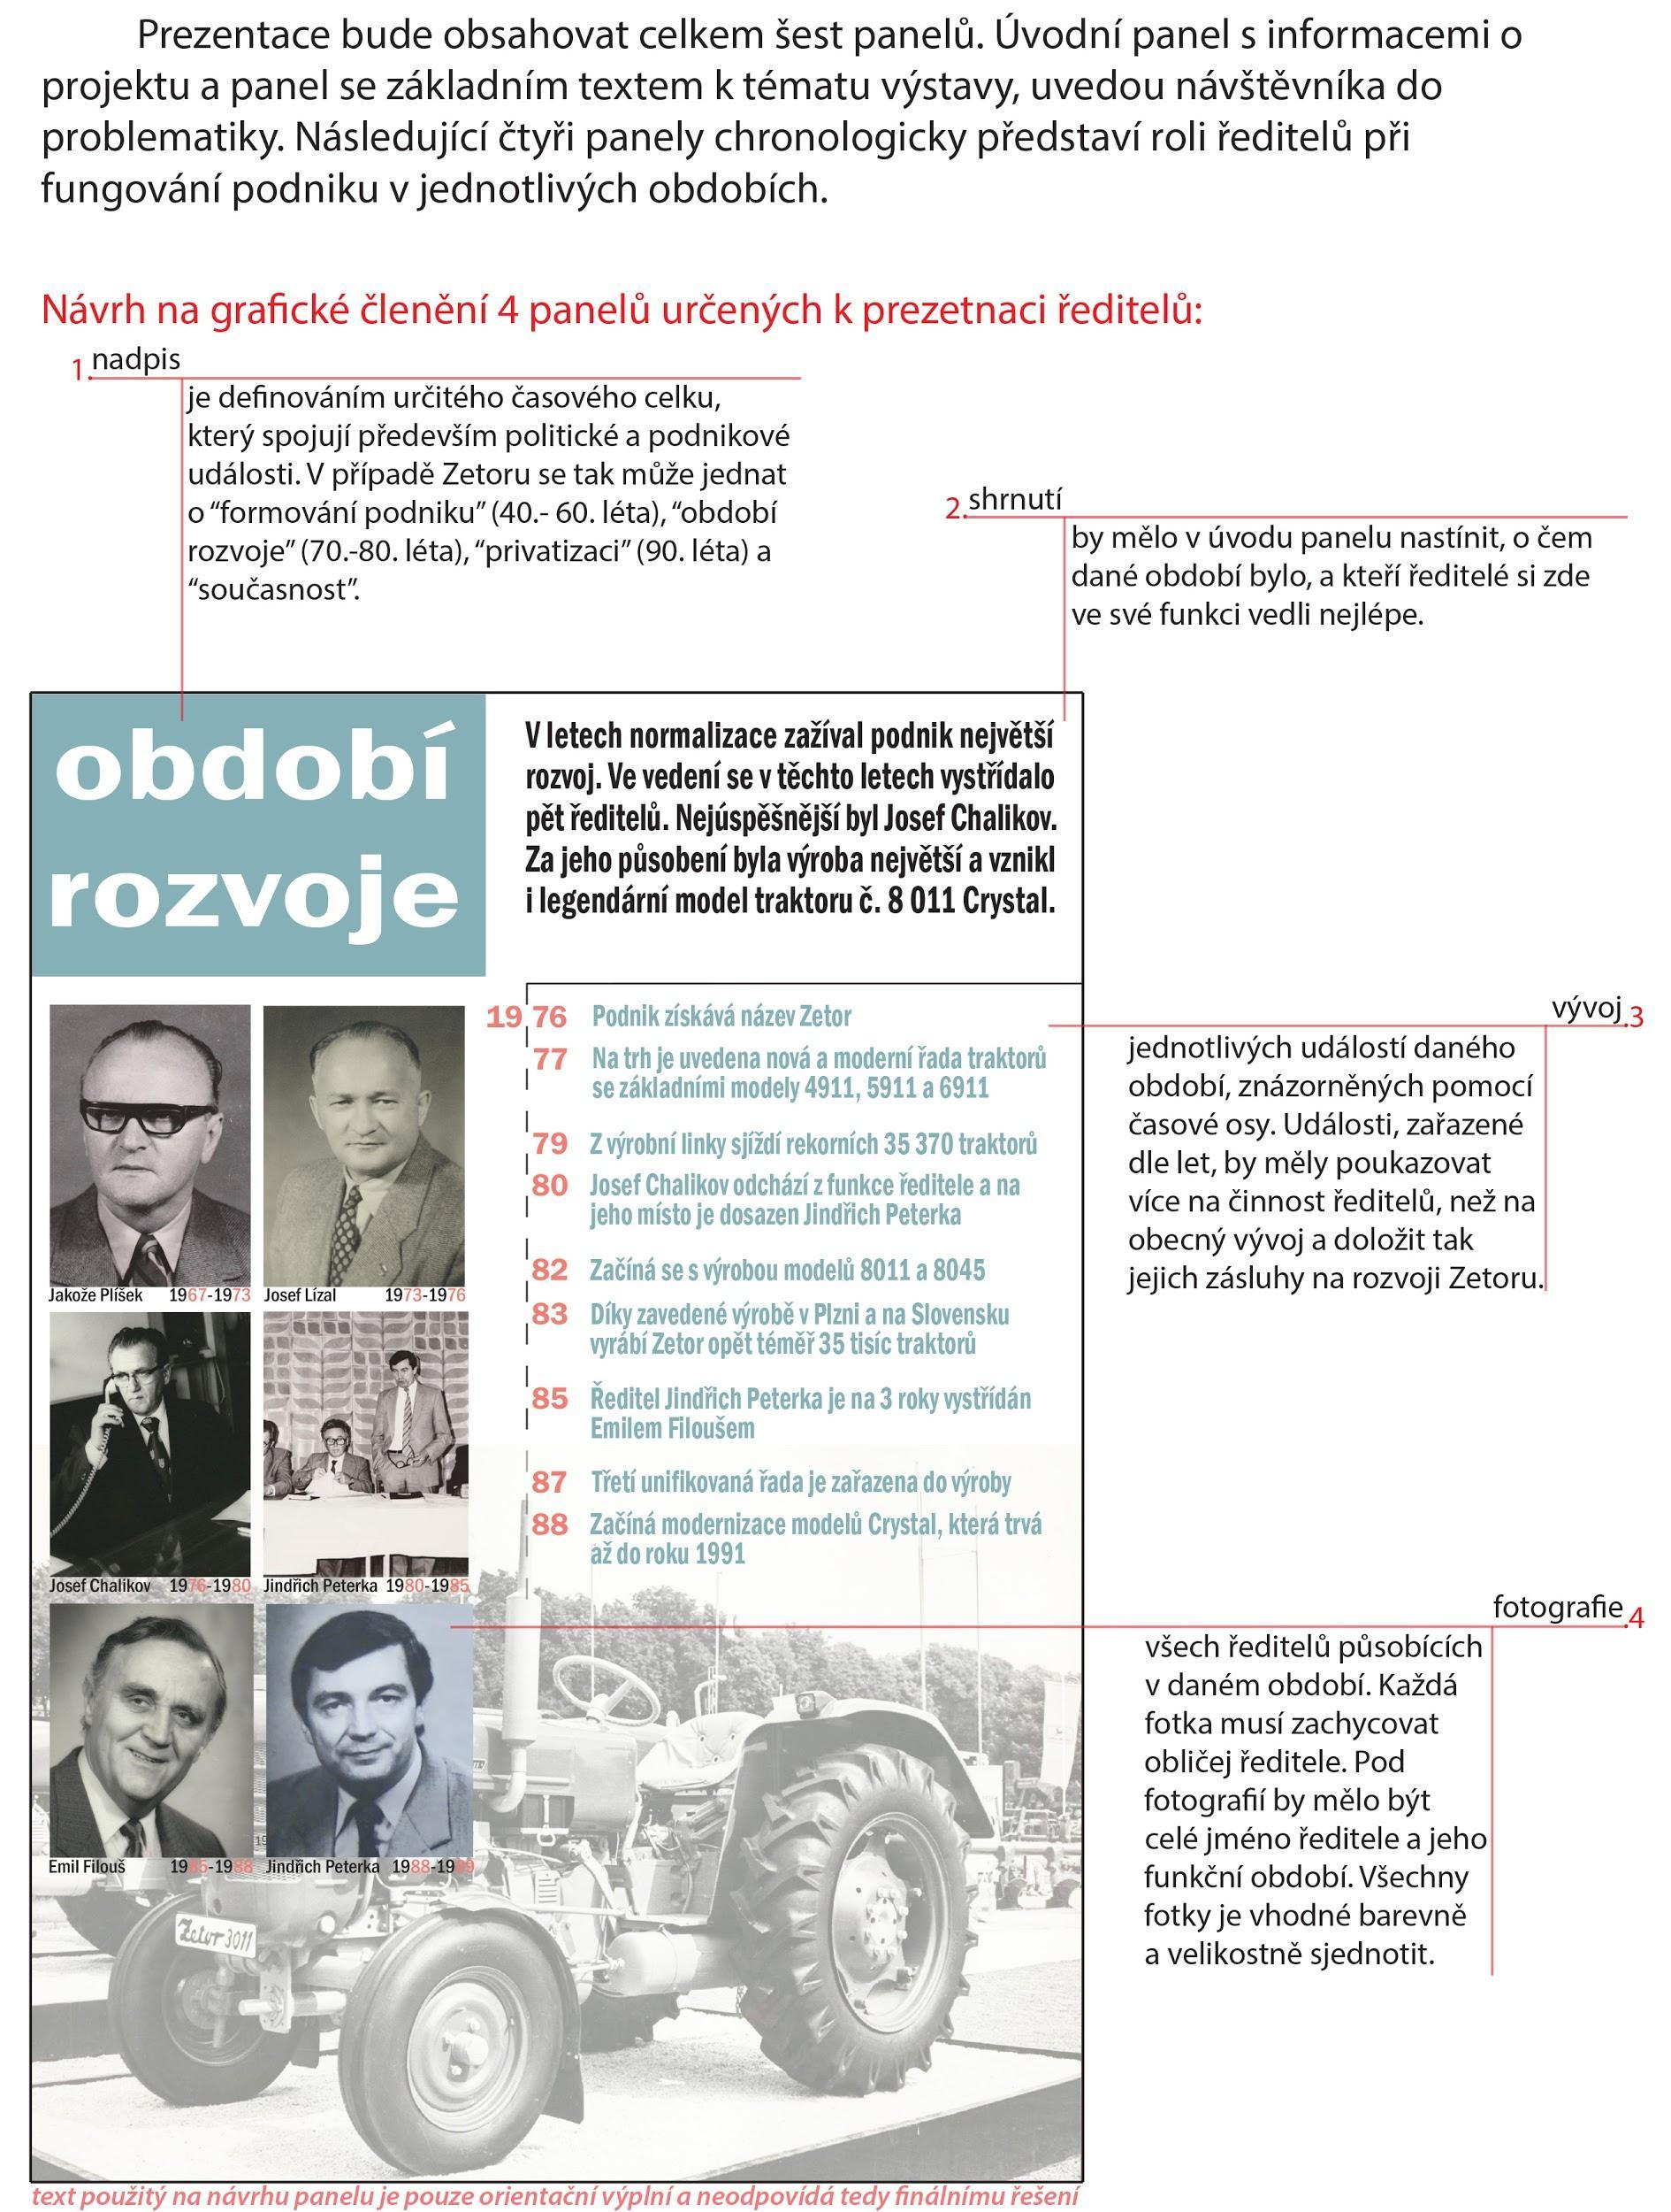

Jedná se o startovní návrh grafického řešení výstavních panelů. Text použitý na návrhu je v tuto chvíli tedy pouze orientační výplní a neodpovídá finálnímu řešení.

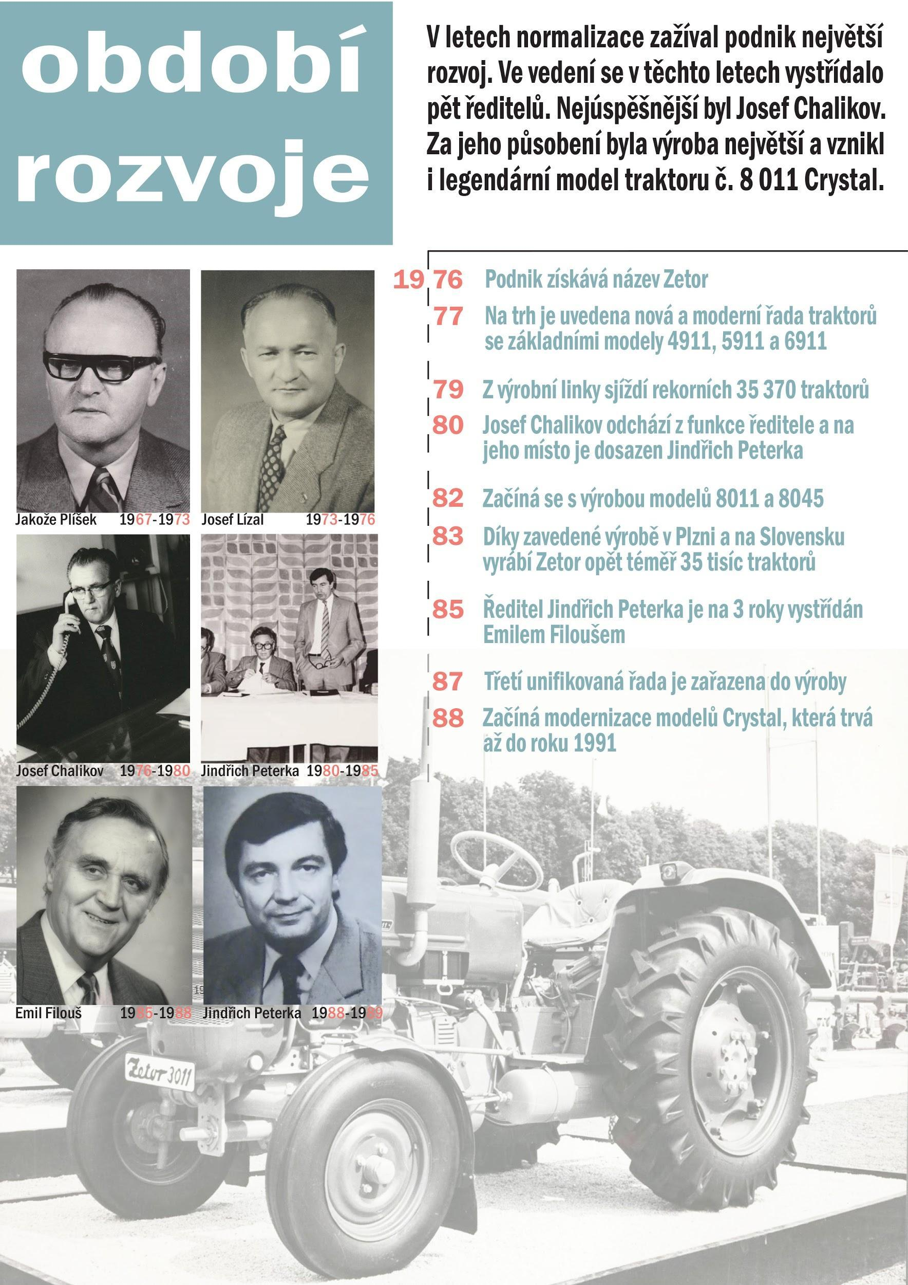

12. Vernisáž
Vernisáž proběhne v předvečer zahájení výstavy od 17 hodin (od 18hod dle dohody) v prostorách Zetor Gallery, Trnkova 111, Brno - Líšeň. Účastnit se budou zástupci všech zainteresovaných stran, tedy realizační tým výstavy, zástupci Ústavu archeologie a muzeologie při FF MU, zástupci Zetor Gallery a Zetor Tracors, a. s. Hosté budou osloveni prostřednictvím pozvánek. viz kap. 13. Propagace
Vernisáž bude zahájena úvodní řečí, která výstavu ve zkratce představí a poděkuje se zúčastněným stranám. Pro návštěvníky bude přichystáno drobné občerstvení.

13. Rozpočet
Zetor Gallery na výstavu vyhradila 10 000 Kč ze svých vlastních zdrojů. Z této částky budou hrazeny náklady na tisk propagačních, pedagogických a výstavních materiálů, dále náklady na případnou dopravu větších exponátů (např. součásti ředitelského stolu) a také náklady na přípravu vernisáže. Peníze jsou Zetor Gallery zprostředkovány katedře Archeologie a muzeologie na základě smlouvy. V tuto chvíli nejsme schopni vyčíslit náklady nepřímé, do kterých by se mohla promítnout případná spolupráce s Českou televizí (zapůjčení dokumentů), či spolupráce s Českým rozhlasem (rozhovor o výstavě).

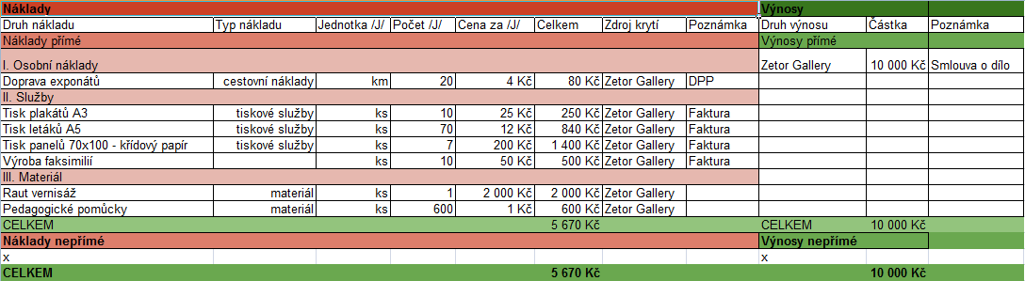

14. Propagace
Propagace výstavy proběhne několika různými způsoby, na několika úrovních. Budou vyvěšeny plakáty na veřejných místech, rozeslány pozvánky a založena událost na sociální síti Facebook. Tak aby se povědomí o pořádání výstavy “Kdo řídil Zetor” dostalo k širokému spektrum veřejnosti.

Propagace prostřednictvím internetových sítí
Speciální událost na Facebooku s názvem výstavy, založí samotná Zetor Gallery. Umožní snadné a rychlé šíření informací mezi široké spektrum lidí. Pomocí jednoduchého sdílení všech zainteresovaných při realizaci této výstavy, bude možné rychle rozšířit povědomí o chystané a probíhající události. Stránka bude vytvořena s dostatečným předstihem před samotným zahájením výstavy. Bude podávat krátké, ale pravidelné reportáže z aktuálního dění, včetně instalace, vernisáže, ale i pozvánek na doprovodné programy a akce. Případně bude zachycovat další osudy samotné výstavy.

Rozeslání pozvánek na výstavu e-mailem. Pozvánky se rozešlou jak kulturním institucím, tak jednotlivcům. Z fakultního e-mailového účtu se osloví kolegové z FF MU a spolužáci z oboru muzeologie. Samozřejmě také sbor vyučujících a přátel muzeologie.

Umístění pozvánek nebo plakátu na internetové stránky Zetor Gallery, Filozofické fakulty a Ústavu archeologie a muzeologie. Umožní oslovit stálé návštěvníky galerie, zaměstnance společnosti, kolegy z oboru. Dojde k přímému provázání mezi výstavní institucí Zetor Gallery a realizačním týmem z FF MU Ústavu archeologie a muzeologie.

Tisk a rozmístění plakátů.
Tato varianta bude sloužit jako propagace výstavy ve veřejných prostorách. Plakáty a letáky budou umístěny například v Zetor Gallery, ve veřejných prostorách společnosti Zetor, na Ústavu archeologie a muzeologie, na hlavní budově FF MU, v partnerských institucích, v infocentru města Brna a jiných kulturních objektech.

Návrh propagačního plakátu výstavy
Datum výstavy je v tuto chvíli smyšlený. Loga také zatím nejsou určena, ale po konzultaci s paní Mgr. Mrázovou a Zetor Gallery budou doplněny. Dolní část plakátu označená “logo logo logo logo” je určena pro ně.
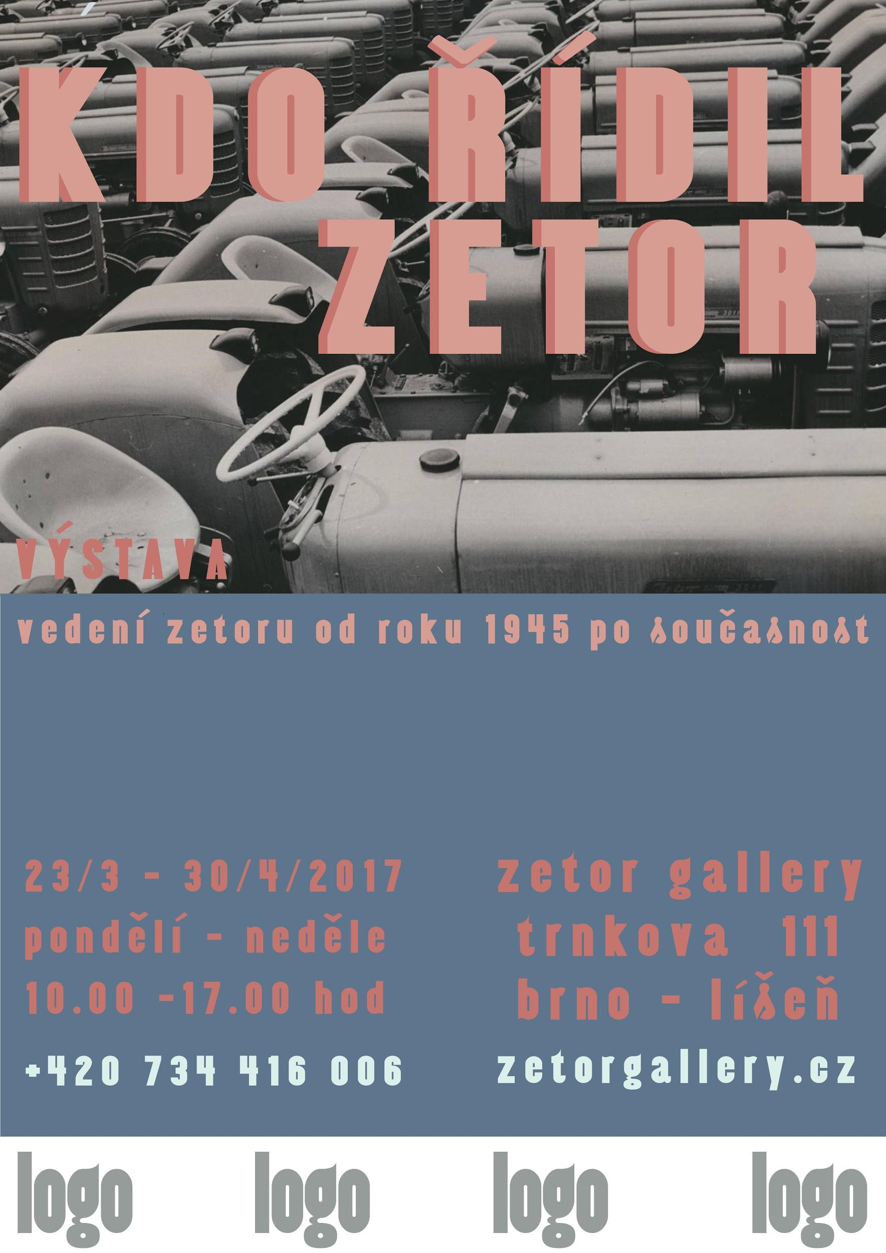

15. Doprovodný program
DOPROVODNÝ PROGRAM PRO DĚTI
Vzhledem k faktu, že cílovou skupinou návštěvníků výstavy jsou dospělí – dáno dle našeho názoru především tématem výstavy, není tedy od věci myslet na dospělé, kteří se do galerie vydají s dětmi. Snažily jsme se vypracovat malý pracovní list pro děti mladšího školního věku (od 6-7 let), které by měly bez obtíží zvládnout jednotlivé úkoly s pomocí rodičů či starších sourozenců. Po přečtení zadání nebo zajímavostí by snad s vypracováním listů neměly mít problém ani mladší děti.
Spojovací linkou bude postava Traktůrek Zetor – kreslený traktor, který bude dětem zadávat jednotlivé úkoly a předávat jim zajímavé informace o firmě Zetor. Jednotlivé úkoly na sebe nenavazují, není tedy nutné věnovat každému zvlášť. Děti si tak mohou odnést listy (sešitky) s sebou. Co nestihnou v galerii, mohou dodělat v autě popřípadě doma. Jedná se tak zároveň o malý suvenýr z výletu.
Pohyblivou součástí doprovodného programu je také list s obrázkem traktoru k vybarvení, který by děti spolu s kontaktem na rodiče nechaly ve speciální schránce. Po skončení výstavy by 3 vylosované děti obdržely za svůj návrh „designu“ traktoru Zetor malé ceny.
Zetor má spoustu věcí s vlastním logem, doufáme, že by po domluvě bylo možné věnovat něco k tomuto účelu. Pokud to nepůjde, začlenily bychom obrázek traktoru do pracovních listů jako klasickou omalovánku.
Obrázky jsou pouze ilustrační. O výtvarné zpracování se postará Renata Žáková.

Příklady úkolů:

Bludiště
Firma Zetor prodává své traktory po celém světě. Traktůrek Zetor má tak sestřenice a bratrance téměř všude. Na zpáteční cestě, ale ztratil správný směr. Pomoz mu najít cestu domů do Brna.

Pozn.: rády bychom, aby bludiště bylo ve tvaru kontinentů a samozřejmě zjednodušené: na jedné straně nešťastný traktůrek Zetor, na druhé jednoduchý nákres Galerie Zetor. Veškeré návrhy mají pouze orientační charakter, neboť posléze budou detailněji zpracovány.

Křížovka

Traktůrek Zetor si prohlíží staré rodinné fotografie. Bohužel si však nemůže vzpomenout,
jak se jmenoval závod, ve kterém byl vyráběn jeho pradědeček Zetor 25. Vyřeš křížovku
a napověz mu. Jména zvířátek, která traktůrek Zetor potkal při své cestě za rodinou, jistě znáš.

_ _ _ _ _ _ _ _ _ Brno

1. 2. 3. 4. 5.
6. 7. 8. 9.

- ZEBRA
- LA BUŤ
- KROKODÝL
- PŠTROS
- JELEN
- KOALA
- PÁV
- KŘEČEK
- PANDA

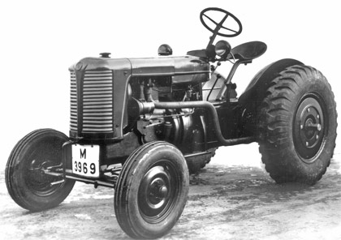
Na obrázku je vyobrazen Zetor 25, vůbec první předek traktůrka Zetora, který se začal vyrábět v roce 1946.

Traktůrek Zetor v práci

Kromě toho, že je Traktůrek Zetor tvým dnešním průvodcem, musí jako všechny traktory pomáhat svým majitelům. Jak už ale víš, náš traktůrek Zetor je trochu popleta a zapomněl,
kde všude je jeho služeb třeba. Zakroužkuj všechny obrázky, kde by mohl být užitečný a zkus nějaké činnosti sám navrhnout:

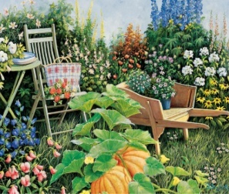
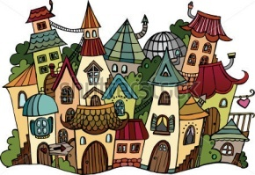
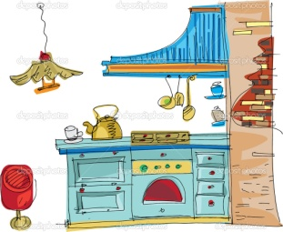

Místo pro tvé návrhy:

Pohádka

Stejně jako vy, i traktůrek Zetor má rád pohádky a příběhy. Bohužel se z tohoto krátkého příběhu zatoulal konec. A bez konce se bude našemu průvodci špatně usínat. Dokážeš konec doplnit?

Bylo nebylo, na jedné malé farmě pomáhal panu hospodáři mladý traktor. Říkal si Zet. Tenhle traktor si své zvláštní jméno vybral sám. Usmyslel si totiž, že potřebuje velmi dospělé jméno, takové, pro které si ho každý bude vážit. A co může být dospělejší a vážnější než poslední písmeno abecedy? - myslel si. Abyste si ho dovedli představit, popíši vám ho. Zet byl malý traktor. Tak malý, že přes něj krávy na louce viděly jedna na druhou.
Stačilo jen natáhnout krk. A tyhle krávy si ho kvůli tomu občas dobíraly. Nebyly zlé, jenže náš traktor byl velice urážlivý. A byl navíc k tomu modré barvy. Krásná modrá to byla,
ale Zet viděl ve všech časopisech a v televizi jen traktory červené. To ho nesmírně mrzelo.
Byl to prostě nespokojený traktor. Jak to občas bývá u mladých traktorů, i Zet měl spoustu nápadů a snů. Jeho největším přáním bylo opustit malou farmu a poznat svět. Nebo alespoň farmy kolem. Chtěl všem ukázat, hlavně kravám, že je dost dospělý a dost velký,
aby to dokázal. Jednou v noci se rozhodl, že svůj plán uskuteční. Poprosil ovci, aby mu pomohla otevřít bránu, a co nejtišeji odjel vstříc dobrodružstvím. Měl víc štěstí než rozumu. Traktory nejsou moc tiché. Tu noc se ale strhla velká bouře, a tak Zet vyjel vstříc dobrodružstvím, aniž by ho bylo slyšet. Nebyl však sám. Přes všechno rozčilení si nevšiml, že se mu pod sedadlo před bouřkou schoval kocour Rutýs. Všiml si ho až o několik kilometrů dál, když se blížil k neznámému domu u lesa.Do rána zbývalo ještě pár hodin
a všude kolem byla tma. V žádném okně se nesvítilo, i stodola byla úplně tichá. Zet se proto rozhodl, že se trochu prospí, než ráno začne s objevováním okolí. Našel si hezkou rovinku pod břízami a vypnul motor. A právě na to čekal vyděšený kocour. Rutýs byl šéf. Ale šéf, který neměl rád bouřku a nevzdaloval se od farmy víc než na pár metrů. Vše co potřeboval, bylo na farmě - to věděl, protože pocházel z daleka, až z farmy za dvěma kopci.
Jakmile tedy Zet zastavil, začal mu činit: ,,kdo bude teď pomáhat farmáři? A co ta ubohá ovce, která ti pomohla utéct? Myslel si na to, když jsi odjížděl? Takový zmatek tam bude.“ Jistě, kocour chápe, že chce Zet vidět okolí, ale utéct v noci a bez plánu? Šílenství! Navíc Rutýse čeká ráno miska se smetanou. ,,Nedá se nic dělat, musíme zpět,“ řekl kocour…

Dokonči pohádku pro traktůrka Zetora. Použij slova nebo obrázky.
Omalovánky

- Pomoz panu řediteli a traktůrku Zetorovi s návrhem nové podoby traktoru.
Vymaluj obrázek, jak nejlépe dokážeš, a pokud budeš jedním ze tří vylosovaných, můžeš se těšit na malou odměnu.
- Klasické omalovánky, pevná součást listů.

DOPROVODNÝ PROGRAM PRO DOSPĚLÉ
Základem doprovodného programu pro dospělé, jenž se zaměří především na zájemce o agrární techniku a značku Zetor z řad široké veřejnosti, je návrh přednášky nebo besedy s odborníkem či pamětníkem (případně odborníky). Odborník či pamětník může sdělit jak fakta z minulosti, tak zajímavosti ze světa Zetoru či své vlastní zkušenosti s řízením firmy nebo prací pro Zetor (Zbrojovku). Součástí přednášky či besedy bude samozřejmě i prostor pro diskuzi a jednotlivé otázky posluchačů a návštěvníků dané výstavy. Jedná se prozatím o teoretický návrh. Vhodný kandidát z řad pamětníků, bývalých ředitelů a odborníků, který by měl být rovněž jako čestný host pozván na vernisáž výstavy, a který bude ochoten zájemcům sdělit informace a zajímavosti o Zetoru, bude ještě dodatečně vybrán. Otázkou zůstává, zdali máme možnost takového člověka nějakým způsobem finančně ocenit za pomoc, pokud se nespokojí s poděkováním a nějakou tou drobností.

Přednáška či beseda
Základem doprovodného programu pro dospělé, jenž se zaměří především na zájemce
o agrární techniku a značku Zetor z řad široké veřejnosti, je návrh přednášky nebo besedy s odborníkem či pamětníkem (případně odborníky). Odborník či pamětník může sdělit jak fakta z minulosti, tak zajímavosti ze světa Zetoru či své vlastní zkušenosti s řízením firmy nebo prací pro Zetor (Zbrojovku). Součástí přednášky či besedy bude samozřejmě i prostor pro diskuzi a jednotlivé otázky posluchačů a návštěvníků dané výstavy. Jedná se prozatím
o teoretický návrh. Vhodný kandidát z řad pamětníků, bývalých ředitelů a odborníků, který by měl být rovněž jako čestný host pozván na vernisáž výstavy, a který bude ochoten zájemcům sdělit informace a zajímavosti o Zetoru, bude ještě dodatečně vybrán. Otázkou zůstává, zdali máme možnost takového člověka nějakým způsobem finančně ocenit
za pomoc, pokud se nespokojí s poděkováním a nějakou tou drobností.

Hledačka
Představuje program nabízený předem objednaným skupinám od žáků středních škol
až po důchodce - věk není omezením. Je variací klasických ,,hledaček“. Návštěvníci galerie se však transformují do vybrané skupiny ředitele Zetoru, která musí zabránit vynesení tajných informací o firmě.

Základ hry:
- 2 skupiny hrající proti sobě, mají za úkol najít stejný „poklad“ - v našem případě obálku/krabičku, ve které by měly být interní informace, jež se nesmí dostat ven
- hráči se budou snažit zastavit průmyslového špióna, který sice nedokázal vynést informace, ale dokázal je ukrást a schovat
- hra začíná v místě naší výstavy - „porada u ředitele“, kde dostanou informace o hře a hrací plán
- hrací plán – otázky – na sebe navazující, odpovědi jsou součástí „kódu“, který budou hráči skládat po nalezení ukradených informací – závěr hry – vyhrává skupina, která najde informace a složí dohromady kód
- odpovědi na otázky naleznou hráči v prostorách galerie

Pozn.: jedná se pouze o nástin hry. K její realizaci bude potřeba znát podobu textů, výběr předmětů či fotografií, které do expozice použijeme, stejně tak obsah všech stálých textů či textů výstavy.

Komentovaná prohlídka Zetor Gallery
Jedná se o komentovanou prohlídku Zetor Gallery vedenou odborníkem (např. autorem knihy o Zetorech nebo zaměstnancem či bývalým ředitelem apod.) s nastíněním historického vývoje firmy Zetor. V rámci této prohlídky se účastník dozví informace a zajímavosti
o samotném podniku i vývoji jednotlivých typů traktorů v průběhu času. Novinky
ve výrobních postupech traktorů mu budou názorně ukázány a popsány na jednotlivých vystavených typech traktorů, což poslouží i k lepšímu pochopení změn v zemědělství v jednotlivých desetiletích minulého století. V závěru se návštěvník podívá na nejnovější modely traktorů Zetor. Jestliže předtím navštívil přednášku či besedu, na které se změny
ve výrobě mohou popisovat, dojde u něj navíc i k lepšímu pochopení nabytých informací.

Komentovaná prohlídka by mohla navazovat na přednášku odborníka. V rámci přednášky by mohla být zadarmo či za sníženou cenu nebo dobrovolné vstupné. Vše záleží na možnostech našeho rozpočtu nebo podpoře ze strany vedení Galerie a Zetoru. Ideální by bylo, kdyby odborník nebo pamětník, jenž souhlasil s přednáškou či besedou, také provedl návštěvníky galerií.

Soutěž
Další zatraktivnění pro návštěvníky může přinést i soutěž např. o autorem podepsanou publikaci o Zetoru nebo třeba nějaký malý model traktoru, reklamní předměty atp.
Opět záleží na našem rozpočtu a našich možnostech, respektive na tom, co nám dovolí. Soutěžní otázky na jednotlivých papírech se připraví na základě finálních textů výstavy. Vyplněné papíry spolu se jménem a kontaktem soutěžícího budou odevzdány předem povolanému člověku nebo vhozeny do nádoby, odkud se po uplynutí určité doby vylosují tři výherci. O výsledcích soutěže se soutěžící bude moci informovat třeba na webových stránkách Zetor Gallery.

